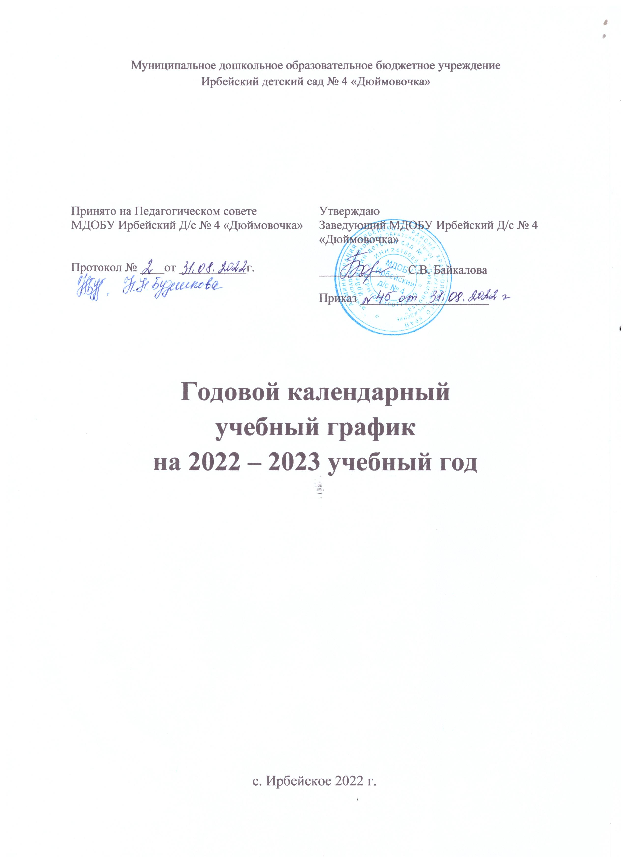

**Организация режима пребывания детей в**

**МДОБУ Ирбейский д/с №4 «Дюймовочка»**

**Учебный год начинается**

**с 1 сентября 2022 года и заканчивается 31 августа 2023г.**

Структура учебного года в МДОБУ:

|  |  |  |
| --- | --- | --- |
| Адаптационный период в младшей группе | 01.09.2022 – 02.10.2022 | 5 недели |
| Диагностический период в средней и старшей группах | 01.09.2022 - 11.09.2022 | 2 недели |
| Реализация основной общеобразовательной программы дошкольного образования | 14.09.2022 - 31.12.2022 | 16 недель |
| Каникулы | 11.01.2023 - 29.01.2023 | 3 недели |
| Реализация основной общеобразовательной программы дошкольного образования | 01.02.2023 - 14.05.2023 | 15 недель |
| Диагностический период в младшей, средней и старшей группах | 17.05.2023 - 31.05.2023 | 2 недели |
| Летний период | 01.06.2023 – 31.08.2023 | 13 недель |